腾达（Tenda）MW3 设置MW3时APP提示无法检测到我的上网方式，怎么办？

如果您是通过固定IP地址上网（宽带服务商提供了上网IP地址等信息），可通过下面方法解决：
- 点击“手动设置上网方式”
- 选择“静态IP”上网方式
- 输入IP等信息，点击“下一步”
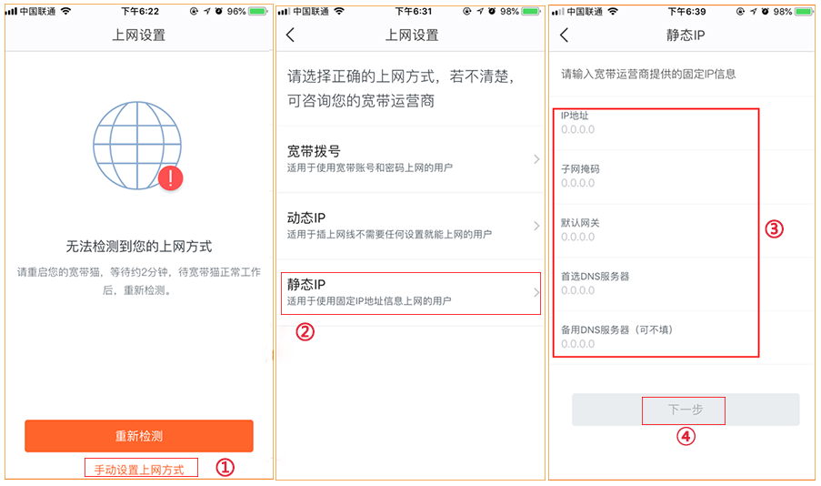
- 后面的步骤根据APP的引导操作即可；

如果您不是通过固定IP上网，可通过下面方法尝试解决：
①将MW3和宽带猫都断电再重新上电；
②手机重新连接MW3的WiFi，然后把手机的Tenda WiFi APP强制关闭，再重新打开进行配置；
通过上面两步如果解决不了，请尝试下面步骤
③电脑直接连接宽带线，测试是否有网，如果没有网络，请联系宽带运营商报修。

